RELIGIA 6latki 03.02.2022r.

Temat: Pan Jezus posyła uczniów na cały świat.

Drogie dzieci!
Na świecie są miejsca, gdzie ludzie nie słyszeli nic o Panu Jezusie lub wiedzą o nim bardzo mało. Do tych miejsc wyjeżdżają z Polski misjonarze. Kim oni są, na czym polega ich praca, w jaki sposób pomagają dzieciom w Afryce dowiecie się oglądając audycję programu telewizyjnego „Ziarno”.

Zapraszam do obejrzenia audycji
https://vod.tvp.pl/video/ziarno,misjonarze-w-afryce,27274685

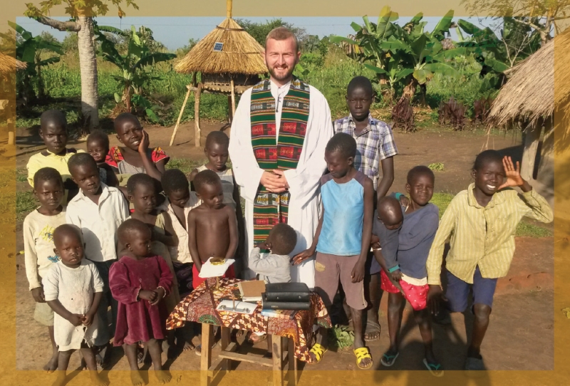
Pozdrawiam Was ciepło. Do zobaczenia w przedszkolu.
Halina Krasoń

